ورقة عمل رقم { 1 }
أسئلة قياس المهارات الأساسية من الدرس (1) إلى الدرس (6) الصف الثاني الابتدائي
السؤال الأول: اجمع
 | 500 |  |  | 300 |  |  | 400
+ | ۲00 |  | + | 100 |  | + | 400
ـــــــــــــــــــــــــــــــــــــــــــــــــــــــــــــــــــــــــــــــــــــــــــــــــــــــــــــــــــــــــــــــــــــ

املأ الفراغات بالعدد المناسب

............. مئات + ..................... مئات = ............. مئات
500 مئات + ........... مئات = 600
ـــــــــــــــــــــــــــــــــــــــــــــــــــــــــــــــــــــــــــــــــــــــــــــــــــــــــــــــــــــــــــــــــــــــ
أوجد ناتج الجمع:
 | 500 |  | 736 |  | 4۲5 |  | 65
+ | 89 | + | 181 | + | 49۲ | + | 38۲

 | 509 |  | 49۲ |  | ۲67 |  | 467
+ | 487 | + | ۲49 | + | ۲67 | + | 56

 | 374 |  | ۲74 |  | 370 |  | ۲6۲
+ | 399 | + | ۲04 | + | 341 | + | 136

ورقة عمل رقم { 2 }
أسئلة قياس المهارات الأساسية من الدرس(7) إلى الدرس (13) الصف الثاني الابتدائي
السؤال الأول: أ) : أطرح
 | 700 |  |  | ۲00 |  |  | 467 |  |  | 635
- | 500 |  | - | ۲00 |  | - | ۲31 |  | - | 300

 | ۲19 |  |  | 840 |  |  | 6۲4 |  |  | 537
- | 17 |  | - | ۲10 |  | - | ۲15 |  | - | 519

 | 631 |  |  | 860 |  |  | 511 |  |  | 900
- | 314 |  | - | 407 |  | - | 58 |  | - | 414

 | 410 |  |  | 5۲5 |  |  | 10۲ |  |  | 715
- | 300 |  | - | 77 |  | - | 95 |  | - | 119

 | 400 |  |  | 430 |  |  | 350 |  |  | 6۲8
- | 300 |  | - | 4۲1 |  | - | 310 |  | - | 350

في القطار 495 راكباً نزل منه 197 راكباً . كم راكباً بقي في القطار ؟
..............................................................................................................................................................................................................................................................................................................................................................................

ورقة عمل رقم { 3 }
أسئلة قياس المهارات الأساسية من الدرس(14) إلى الدرس(17) الصف الثاني الابتدائي
أحيط الكسر الذي يمثل الجزء الملون:

!؛6 ، !؛4 ، !؛3 !؛6 ، !؛4 ، !؛3 !؛6 ، !؛4 ، !؛3
ـــــــــــــــــــــــــــــــــــــــــــــــــــــــــــــــــــــــــــــــــــــــــــــــــــــــــــــــــــــــــــــــــــــــــــــــــــــــــــــــــــــــــــــــــــــــــــــ
أكتب الكسر الذي يمثله الجزء الملون :

................ ................
ـــــــــــــــــــــــــــــــــــــــــــــــــــــــــــــــــــــــــــــــــــــــــــــــــــــــــــــــــــــــــــــــــــــــــــــ
قارن كل كسرين بوضع الإشارة ( ى ، آ )

!؛4 غ !؛2 !؛4 غ !؛3
ــــــــــــــــــــــــــــــــــــــــــــــــــــــــــــــــــــــــــــــــــــــــــــــــــــــــــــــــــــــــــــــــــــــــــــــــــــــــــــــــــــــــــــــــــــــــــــــــــــــ
أرتب الكسور التالية من الأصغر إلى الأكبر.
!؛9 ، !؛8 ، !؛6 ، !؛7 ، !؛3 ، !؛2
ـــــ , ـــــ , ـــــ , ـــــ , ـــــ , ـــــ
ورقة عمل رقم { 4 }
أسئلة قياس المهارات الأساسية من الدرس(18) إلى درس (۲4) الصف الثاني الابتدائي
أكمل العد بكتابة العدد المناسب:
۲ ، 4 ، 6 ، 8 ، ........ ، ........ ، ........ ، ......... ، 18
10 ، 15 ، ۲0 ، ۲5 ، ........ ، ........ ، ........ ، ......... .
ــــــــــــــــــــــــــــــــــــــــــــــــــــــــــــــــــــــــــــــــــــــــــــــــــــــــــــــــــــــــــــــــــــــــــــــــــــــــ
أكمل :
5 أربعات = ......... + ........ + ........ + ........ + 4 = ......
6 أصفار = ......... + ........ + ........ + ........ + ........ + ........= ......
ــــــــــــــــــــــــــــــــــــــــــــــــــــــــــــــــــــــــــــــــــــــــــــــــــــــــــــــــــــــــــــــــــــــــــــــــــــــــ
أصل بين الجمع المكرر وعملية الضرب المساوية لها .
5+5+5+5 |  | 3+3+3+3+3 |  | 8+8+8
3×8 |  | 4×5 |  | 5×3

ــــــــــــــــــــــــــــــــــــــــــــــــــــــــــــــــــــــــــــــــــــــــــــــــــــــــــــــــــــــــــــــــــــــــــــــــــــــــ
أكتب عملية الضرب لما يلي :

........... × .......... = ........... × ..........

ـــــــــــــــــــــــــــــــــــــــــــــــــــــــــــــــــــــــــــــــــــــــ
أوجد حاصل الضرب :
۲ | × | 3 | = |  |  | 6 | × | ۲ | = |  |  | 7 | × | ۲ | =
5 | × | 5 | = |  |  | 4 | × | 10 | = |  |  | 8 | × | 5 | =
6 | × | 5 | = |  |  | 10 | × | 6 | = |  |  | 9 | × | 10 | =

ورقة عمل رقم { 5 }
أسئلة قياس المهارات الأساسية من الدرس(۲5) إلى الدرس (۲9) الصف الثاني الابتدائي
أملأ الفراغات بالأعداد المناسبة :
1 | × | 3 | = |  |  | 5 | × | 3 | = |  |  | 7 | × | 3 | =
9 | × | 3 | = |  |  | 8 | × | 3 | = |  |  | 3 | × | 4 | =
4 | × | 4 | = |  |  | 6 | × | 4 | = |  |  | 7 | × | 4 | =
8 | × | 4 | = |  |  | 9 | × | 4 | =
ـــــــــــــــــــــــــــــــــــــــــــــــــــــــــــــــــــــــــــــــــــــــــــــــــــــــــــــــــــــــــــــــــــــــــــــــــــــــــ
أضع الإشارة المناسبة { آ ، ى ، = } في لأ.
ـــــــــــــــــــــــــــــــــــــــــــــــــــــــــــــــــــــــــــــــــــــــــــــــــــــــــــــــــــــــــــــــــــــــــــــــــــــ
4 | × | 5 | لأ |  | 5 | × | 4 | ، | 3 | × | 6 | لأ |  | 6 | × | 4
4 | × | 6 | لأ |  | 3 | × | 7 | ، | 5 | × | 3 | لأ |  | 3+3 | +3+3 | +3
أكتب العدد المناسب في الفراغ :
6 | × | 1 | = |  | ، | 7 | × | 0 | =
7 | × |  | = | 7 | ، | 9 | × |  | = | 0

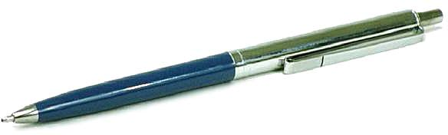
ـــــــــــــــــــــــــــــــــــــــــــــــــــــــــــــــــــــــــــــــــــــــــــــــــــــــــــــــــــــــــــــــــــــــــــــــــــــــــــــــــــ
4ريالات
أكمل الفراغ .

ثمن 6 أقلام | = |  | × |  | = |  | ريالاً

ورقة عمل رقم { 6 }
أسئلة قياس المهارات الأساسية من الدرس (30) إلى الدرس (36) الصف الثاني الابتدائي
املأ الفراغات بكتابة عددين حاصل ضربهما العدد المعطى:

غ × غ = 30 ، غ × غ = ۲4
ـــــــــــــــــــــــــــــــــــــــــــــــــــــــــــــــــــــــــــــــــــــــــــــــــــــــــــــــــــــــــــــــــــــ

كم جناحاً لــ( 10 طيور ) ؟ ...........................................
ــــــــــــــــــــــــــــــــــــــــــــــــــــــــــــــــــــــــــــــــــــــــــــــــــــــــــــــــــــــــــــــــــــــــــــــ
أكمل ما يلي :-
- الشهر الذي يسبق شهر ذو القعدة هو شهر ............. .
- عيد الفطر يكون في شهر .................. .
- الشهر التاسع هو شهر .................. .
- الشهر التالي لشهر .................. .
ـــــــــــــــــــــــــــــــــــــــــــــــــــــــــــــــــــــــــــــــــــــــــــــــــــــــــ
ارسم العقرب القصير الذي يشير إلى الزمن المسجل تحت كل ساعة.

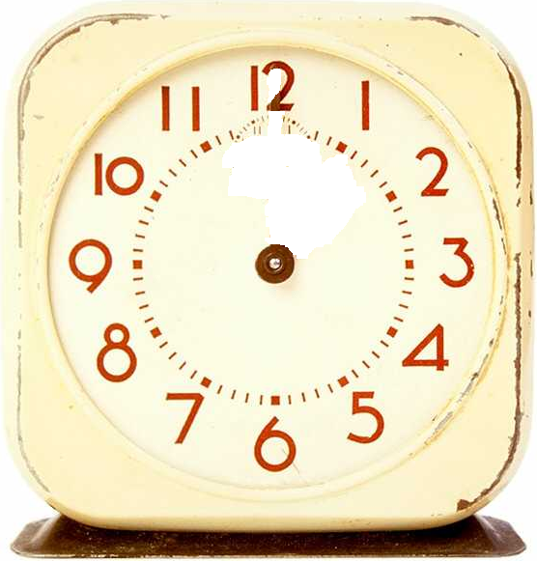

الساعة السادسة تماماً الساعة السابعة والنصف
ــــــــــــــــــــــــــــــــــــــــــــــــــــــــــــــــــــــــــــــــــــــــــــــــــــــــــــــــــــــــــــــــــ
أكتب الزمن ( الممثل )المعطى تحت كل شكل.

.................. .......................

